# TOPIC Heading

**נספחים**

# END TOPIC Heading

# TOC

**נספח - אגרת הצום ואגרת גיד הנשה עם אגרת הירושה**

**אגרת הצום**

**אגרת גיד הנשה**

**אגרת הירושה**

**נספח - שייך לענין קדוש החודש, פרק כ'**

**נספח - שייך לענין קדוש החודש, פרק כ"ב**

**נספח - שייך לענין קדוש החודש, פרק ל'**

**נספח - שייך לענין קדוש החודש, פרק ל"ב**

**נספח א' - שייך לענין שבת, פרק ששי**

**נספח - שייך לענין שבת, פרק י"ב**

**נספח - שייך לענין שבת, פרק ט"ו**

**נספח - שייך לענין תפלה, חלק ג' פרק ה', רשימת ההפטרות**

**נספח - שייך לענין עריות, פרק ו' עקר ה' תיקונים בשולי דפוס ראשון**

**נספח - שייך לענין עריות, פרק ו' עקר ה' ביאורו של אב"ן יש"ר לוצקי מתוך דפי דפוס ראשון ודפוס ב'**

**נספח - שייך לענין שמיטה, פרק ג' הגהה בשולי דפוס ראשון שייך לקטע "שנתנו זה"**

**נספח - שייך לענין שמיטה, פרק ג' הגהה בשולי דפוס ראשון שייך לקטע "תאריך בנין הבית הראשון"**

**נספח - שייך לענין כלאים, חלק ב', פרק ו', אות ט', "טרכון"**

# END TOC

**נספח - אגרת הצום ואגרת גיד הנשה עם אגרת הירושה**

מדפיס דפוס א' (1835), אברהם פירכוויץ, כתב הקדמה לשתי האגרות הנזכרות ב*אדרת* - אגרת הצום ואגרת גיד הנשה - שבאו לידיו וחברן יחד עם הספר. נראה מדבריו שחשב שבאגרות משיב החכם בשיצי על טענות הרב אליהו מזרחי (רא"ם), שגם הוא היה מתלמידיו של הרב מרדכי כומטינו כמו החכם בשיצי. המדפיס טעה ואמר שהטענות כאן שייכות לדברי "**רבנו אהרן הראשון**… בעל ספר המבחר" - אבל מצאנו שהמאמרים באים מספר *גן עדן* שנכתב על ידי ה"**אהרן האחרון**", אהרן בן אליהו, הנקרא בספר ה*אדרת* "בעל עץ חיים". וכן אמר החכם בשיצי באגרת גיד הנשה "ובזמן החכם רבינו אהרן בעל עץ חיים" וכו'; וכן אמר ב*אדרת* לגבי אגרת הצום "וקצת מאנשי הזמן... חשבו שהחכם ר' אהרן בע"ח הוא מהמחייבים לצום וכבר עשינו אגרת אחת נגד טענותיהם" וכו'.

פירכוויץ הוסיף עוד אגרת אחרת שמצא עמהן, שבה משיב החכם בשיצי על טענות הרא"ם בענין הבעל ואשתו בדיני ירושה - ובמקרה הזה **כן** טוען הרא"ם נגד בעל המבחר. גם הדפיס לשון אגרת הרא"ם שנגדה משיב החכם בשיצי, מה שאין כן ב"צום" וב"גיד הנשה". אכן החכם בשיצי לא הזכיר ב*אדרת* את האגרת הזאת השלישית בשם, והמדפיס לא קרא לה שם; ואנחנו קראנוה "אגרת הירושה".

מפני שידענו במוחלט שהאגרת הזאת השלישית היא עוסקת בטענת הרא"ם נגד בעל המבחר, נראה לפי עניות דעתי שהקדים המדפיס מה שהקדים בטעות לשתי האגרות ("צום" ו"גיד הנשה") כי חשב שיש לכולן טיב אחד - ר"ל ששלשתן עוסקות בטענות נגד בעל המבחר (ואולי האגרת השלישית השפיעה עוד יותר עליו; ראה ההערה).[1]

צילום הקדמתו של פירכוויץ תמצא למטה אחרי כל האגרות.

**אגרת הצום**

אין מדרך החכמה העיונית הרבות מאמרים והקדמות המוניות מפורסמות בלתי נצרכות אל תולדת המכוון כי כל המרבה דברים מביאים לידי חטא ולכן משכיל על שבר ימצא טוב הטעם משפיל על דבר ומכוונו ימצא טוב:

אמר רבנו שלמה כאשר הזכיר החכם רבנו אהרן האחרון בספר המצות שהכתות בצום בשבת הן שלש - וזה לשונו: אמנם מה שיפול מאלה הצומות בשבת נחלקו דעות החכמים - מהם חייבום בשבת - ומהם מנעום שלא יעשו בשבת - ומהם העבירו:

עוד אמר כי אין להם דעת שלישית עד שיתיחסו לכת שלישית כי אין אמצעי בין החיוב והשלילה:

התשובה לפי הנראה שזה האיש חשב שאנשי קהלתו לא למדו חכמת ההגיון מפני שאלה הדעות שהזכיר החכם אינן נכנסות תחת החיוב והשלילה עד שיאמר שאין אמצעי בין החיוב והשלילה אמנם הן נכנסות תחת המחויב והנמנע שיש ביניהם אמצעי שהוא האפשר שימצא ושלא ימצא - וראוי לתמוה אל דברי זה האיש כי החכם בעצמו בלשונו מודיע שהכת האחת מחייבת והאחרת מונעת והאחרת אפשרית באמרו מהם חייבום בשבת ומהם מנעום ומהם העבירו: והשם עזר והזכירם החכם בלשון מחוכם עד שלא יברח מפה ומפה: כי אם היה אומר מהם אסרו הצום בשבת ומהם התירו ומהם העבירו לא היו נצולים מרבוי המאמרים אשר לא יכילם ספר אמנם תשובתו בצדו מצד לשון החכם אחזתיו ולא ארפנו ואיש לא יצילנו מידי - וזה גנאי מפורסם אצל כל בעלי ההגיון מי שלא יבדיל בין החיוב והשלילה והמחויב והנמנע - וראוי לתמוה אל זה האיש איך נשען בפרושו בקנה רצוץ אשר ישברוהו תלמידי חכמת ההגיון - וחלילה חלילה שניחס לו זה לסכלות אמנם רצה לקיים מאמרו שאמר שהחכם רבנו אהרן לא הזכיר הנה אלא דעת שתי הכתות לבד - וחשב לנקר עיני האנשים וסבל טרח הרחקת חכמת הלשון וחכמת ההגיון ואנחנו נאמר העיני האנשים אנקר אחר כן הביא ר' שלמה לשון הרב החכם מה שהזכיר במצות: ואמר אכן בארבע תעניות שתקנו ישראל על שבר ציון וירושלם כאשר אמר והשבתי כל משושה חגה חדשה ושבתה וכל מועדה:

התשובה אתם עדת בעלי העיון - הביטו וראו איך החסיר מלשון החכם רבנו אהרן מכוון מאמרו שעומד כנגדו החסיר זה האיש ורצה לנקר עיני האנשים מפני שלשון החכם אינו כאשר כתבו אמנם לשון החכם הוא ככה: אכן בארבע תעניות שתקנו ישראל על שבר ציון וירושלם ושבר בית המקדש דנו החכמים להעשות בשבת שעומד כנגדו שבר ציון וירושלם וכו' ואין מדרך החכמים לגנוב דברי השם ולהעדירם מלשון מאמרי מחבר ספר איזה שיהיה: ואפשר שנאמר שזה הלשון היה חסר בספרו שעיין בו ולכן נמשך אל זאת הדעת וסבל טרח כל ההרחקה ופסק הדין לפי זאת הדעת שזכרה - אחר כן רצה לפרש מאמר החכם ואמר ופרוש אמרו ואשר העבירו לצום בשבת זוכים ויום כפור לאות וכו'[2] ר"ל שאותם שחייבו להתענות בשבת מפני טענתם:

ועוד מפני טענותיו בעצמו שהוא מחדש זוכים:

התשובה כי האפשר והמחויב אינם אחד כפי מה שידוע אצל כל בעלי העיון - עוד אמר ואין לומר שהלשון ואשר העבירו שב אל אנשי הכח המעבירים: התשובה צריך אהוב להאמין בו או נשים טפלות בבתי האבלות להאמין בו - כי אין מדרך הלשון המחוכם להדביק המאמרים בזולת מקומם - והמעיין בלשון החכם יבין זה אלא שיאמר שדברי החכם הם זולת דרכי הלשון המחוכם אשר הוא נהוג אצל החכמים: ומי היה מכריחו שלא יאמר ואשר חייבו לצום בשבת זוכים ויום כפור לאות וכו':

עוד אמר וזה לך האות אמרו ויום כפור שאין ספק שאין רשות לבד וכו':

התשובה שמה שאמר החכם ויום כפור לאות אין הכוונה לחייבו אלא להוציאו מהנמנע לבד כי מי היה מכריחו שלא לחייבו - והלא החכם רבנו אהרן אמר אכן דבור שיבוא מן מצוה או מזהיר צריך להיות הדבור ההוא מתוקן ומחוכם על פי הרצון שלו שיובן רצונו שאם יקצר דבורו יהיה נותץ חפצו מן המצווה או מן המוזהר וכו':

עוד אמר וכן אמר המחבר חייב לצום וכו':

התשובה יודיענו אנה מצא בספר החכם שהוא חייב לצום ולא די לו שמעדיר לשונות לקיים דעתו אלא מוסיף גם כן כדי לקיים מאמריו - והנה הכתוב אומר לא תוסיפו על הדבר אשר אנכי מצוה אתכם ולא תגרעו ממנו - ומה שהביא ראיה מדברי החכם שמשיב על בעלי הקבלה הטעם הוא כדי להוציאו מכת הנמנע להשימו תחת האפשר:

עוד אמר שאם היה שב אל כת המעבירים לצום ושלא לצום לא היה לו למחבר להכריע בראיותיו מה שלא הכריעו אנשי הכת לצום או שלא לצום:

התשובה הלא ידעת אם לא שמעת שדרכי המחברים הוא לעולם ככה שכשרוצים ללכת אחרי דעת מה מביאים גם הם ראיה אחרת לפי דעתם לקיים לפי דעתם הדעת ההיא וברוב החכם הנזכר כל הפסקים שפוסק בספרו הוא נמשך אחרי דעות הקדמונים ואינו מחדש דבר אלא מטעים המאמרים בטוב הלשון ותוספת החקירה והראיה בקיום הדעת ההיא או הפסק ההוא כפי מה שידוע אתל מביני דבריו - וכן גם כן רבנו לוי הלוי בהר"ר יפת הלוי נ"ע - אמנם הכרעת החכם בזה לא היה אלא להוציאו מן הנמנע - והטעם מפני שהמונעים אומרים שהצם בשבת הוא מחלל השבת והוא חייב כרת ולכן הוכרח להכריע בזה:

עוד אמר וכשסולק זה המונע כלו שישאר מותר מהצד הזה נמנע נמצא חיוב התענית בא מאליו וכו':

התשובה לפי הנראה שזה האיש לא שם אמצעי בין המחויב והנמנע - ועוד לפי הפרסום כשיאמר שום אחד שזה המאכל מותר לאכלו אינו בחיוב עליו לאכלו אמנם הוא ברשותו שיאכלנו ושלא יאכלנו ואפשר שיאכלנו ושלא יאכלנו - והלא הכתוב אומר וזבחת ואכלת וכו' ואמרו החכמים שהוא רשות ולא חובה:

עוד אמר ואם היה אומר המחבר ואשר חייבו לצום בשבת וכו:

התשובה תוך שורותים סותר דבריו - כי הוא אמר וכן אמר המחבר חייב לצום: אמנם לפי מה שאחשוב שכל מה שדבר זה האיש החכם הוא לקיים מאמרו ולהגדילו אצל הרואים ואין זה אלא כפי מה שאמר בטלמיוס בספר הפרי[3] שהאהבה והשנאה יעותו המחשבה: *כה דברי אליהו בשיצי: תם:*

**אגרת גיד הנשה**

אין מדרך החכמים בעלי חכמת המבטא להעזר האדם לפי דעתו בדברים הם יהיו חציים מודים עליו מבעל ריבו ולהשען בהקדמות המפורסמות מושכות לבב ההמון להרים מליצות לזולת דרך המכוון להתגאות אצל הסכלים עמי הארץ כל שכן כשיגנוהו בזה אפילו הסכלים: וזהו מפני רוב הדברים וברוב דברים לא יחדל פשע כי מה שהקדים ואמר כן אין ראוי להטפל להשיב בדברים שנאמרו בתחלת המחשבה כו הוא האמת כי תכלית כונתו בדרוש שאנו בו בגיד הנשה אשר בתרנגולים שהוא בהתר לפי דעת החכם רבינו אהרן הוא הפך כלל החכמים אשר בקהלתנו אשר קבלו איש מפי איש עד רבינו אהרן המחבר כפי מה שידוע זה לאנשי הדור הנמצאים היום וכלם מפרשים מדברי החכם שגיד הנשה אשר בתרנגול הוא באסור לפי דעת החכם הנזכר ומפני זה היה ראוי לנו להמנע מהשיב על דבריו כמו שנתנהגו אנשי הזמן הנמצאים היום מפני שהם דברים נאמרו בתחלת המחשבה ואין ראוי להטפל בהם: אמנם מפני שזה האיש הזקן בשנים הוא מלומדי ספר ונפלה בינינו חלוקה בקצת מאמרי החכם כמו ענין הצום בשבת וכבר עשינו טענות נגד מאמריו באגרת אחת נמצאת היום בידי קצת ממשכילי קהלתנו ואף על פי שלא הגיעה לידיו מפני שהלך מן המדינה: וכבר השיבו על דבריו גם כן קצת אנשים משכילים מאנשי קהלתנו והיה מתרעם על שלא הגיעה בידיו - אמרתי אשיב על דבריו ואולי יש תקוה באחרית לבלתי התנהג בזה במאמרי החכם לפרשם זולת מה שמפרשים משכילי קהלתנו:

עוד אמר אך לא הבדילו העוף אשר תקשה הוצאתו עד שגרם ענינם להם היותם מודים שהם עוברים במצוה וכו':

התשובה אין הענין כן כי אולי אנשי קהלתנו נתנהגו מאבות אבותם בדעת הקדמונים שהיו אומרים שהסגל הכף הוא בבהמה אמנם העופות חן[4] להם כף ולכן לא יהיה גיד הנשה שבעוף באסור ובזמן החכם רבינו אהרן בעל עץ חיים בקוסדינא בראותם האנשים ההם דברי רבינו ישועה שהוא באסור בין בבהמה בין בעוף היו חותכים מעט כדי שיצאו מידי חובתם - אמנם שאר הקהלות אשר בגלילות האחרות לא נתנהגו בזה אמנם היו במנהגם הקדמון - והעד על זה היהודים היושבים במצרים ובדמשק מוציאים גיד הנשה מהתרנגול עד היום ולא יתחייב כל מה שיאסור חכם אחד או יתיר בזמנו שיתנהגו כל הקהל באסור ההוא או בהתר ההוא - הלא תראה מה שאמר החכם בענין החמין בשבת שלפי דעתו הוא באסור והוא היה אוכל אותו כפי מה שספר לי ר' שמואל רמתי[5] מ"כ והוא היה בן בת בת החכם הנזכר כפי מה שספרה לו אם אמו - והנה החכם רבינו אהרן שהתיר הרבה מן העריות שאסרו החכמים ואנשי הזמן לא התנהגו במשפט ההוא - ור' יהודה האבל התיר הארוסה בלי גט ולא התנהג בה שום אחד מן ישראל: ומי אמר לו שהם מודים שהם עוברים במצוה ההיא במוחלט: אמנם אולי שאמרו לו שהם עוברים לפי דעת החכם רבינו אהרן: והנה לפי דעת זה האיש הוא שגיד הנשה בתרנגול הוא בהתר מפני שתקשה הוצאתו ואין הענין כן כי הנה אשר במצרים ובמקומות בקרובים אליה הם מוציאים אותו ולא תקשה הוצאתו - והנה יודיענו לפי דעתו גיד הנשה של האווז שהוא גדול מהעופות הטהורות תקשה הוצאתו או לא - והנה באין ספק יאמר שלא תקשה הוצאתו והלא הוא בעצמו אינו מוציא אותו והנה הוא לפי דעתו יודה שעובר בזה ומתרשל ואינו מוציאו: והנה ראוי להאמר לו קשט עצמך ואחר כן קשט אחרים - ואין ראוי למשכיל לשלוח יד לשונו לספר בגנות קהל אחד כי הכלל יבטל הפרט כל שכן כשיהיה בכלל ההוא משכילים טובי העיון - והנה באמור החכם ואם תקשה הוצאתו וכו' הוא נשמר מספק מפני שיאמר לו כי בקצת מהעופות כל כך הוא קטן עד שלא תוכל להוציאו כראוי ואיך עשות באסורו משפט כללי בין בבהמה בין בעוף לכך אמר כי המצוות נתנו לפי היכלת והנה אפילו בבהמה אם תקשה הוצאתו כראוי אם מפני העדר ידיעת הנתוח או מרוב דקותו ועמקו וסבוכו ולא תוכל להוציאו וזה כמו שיהיה בחלב ובדם אשר בבשר ר"ל הנקור ותקשה הוצאתו ואין חשש מפני שהמצות נתנו לפי היכלת: וכן בביעור החמץ אם תקשה הוצאתו כמו שיהיה במקום נמוך ונעלם ולא נוכל להוציאו לא נהיה עוברים כי המצות נתנו לפי היכלת:

עוד אמר ואם כפי סברת האנשים כי מה שאמר רבינו אהרן ומה שראיתי בבני דורי וכו' הוא מאמר בפני עצמו ואינו נקשר עם מאמר ואם תקשה הוצאתו וכו':

התשובה מי אמר לו שאינו נקשר כי כונת החכם היא שהגיד הוא אסור לא הכף עצמו וחתיכת הכף הוא בנקל אמנם הוצאת הגיד הוא קשה בקצת מהעופות ובקצת הבהמות כי קצת הבעלי חיים גידיהם רחבים ונראים וקצתם דקים ועמוקים ותקשה הוצאתם ולכן אמר ואם תקשה הוצאתו לא שיאכל שום עוף בלי הוצאת גיד הנשה חלילה לו - אמנם בכל בהמה ועוף צריך שיבוקש הוצאתו להוציא כל מה שנוכל - ומה שהוא קשה ביציאתו ואין אנו יכולים לא נהיה עוברים מפני שהמצות נתנו לפי היכלת - ולכן אמר ומה שראיתי בבני דורי והטעם מה שראיתי בבני דורי שחותכים מעט וכו' והטעם שרצו להתנהג בדעת החכם רבינו ישועה להוציאו מן העוף כדי שיצאו מידי חובתם אינם יוצאים מידי חובתם כי הגיד ההוא מסתבך בכף והחכם אמר שתוציאנו כל מה שתוכל ולכן ראוי שיחתך מעקר הכף כי לפי הנראה שבני דורו לא היו חושבין שמסתבך בכף ולכן לא היו חותכים אותו מעקר בכף לא כפי מה שפרש שאנשי דורו לא נתפייסו במאמר החכם: הלא תראה שאנשי דורו בקוסדינא אשר היו בימים הקדמונים היו נמשכים בפסקי החכם רבינו ישועה וכן בענין העריות וזה מזמן שהלך רבינו טוביא המעתיק אצל רבינו ישועה ולמד עמו והעתיק ספריו מלשון הערב ללשון הקדש והביאם בקוסדינא כפי מה שידוע זה בספרו בספר יהי מאורות - ואיך יתכן שלא יתפייסו בזה במאמר החכם: והנה לפי דעתו זאת הדעת היא דעת מחולפת מדיעות החכמים הנזכרים וזה מה שלא יסבלהו דעת שום משכיל - ומה שאמר היה לו לומר ראיתי אין הענין כן כי עם ההשלמה אם נאמר שאינו נקשר עם מאמר ואם תקשה הוצאתו וכו' אמנם הוא מעצם הדרוש שהוא בו כי הם נתנהגו בדעת שלא הזכירוה החכמים לא בכונה מהם ולכן היה ראוי לו לחברו במה שקדם בזכירתו דיעות החכמים והנה יודיע לנו איזה מהעופות תקשה הוצאתו ואיזה מהם לא והנה לפי דעתו יתחייב שלא נוציא גיד הנשה מהעופות אלא מהעופות הגדולים מאד כמו הקיקנוס והטווס וזולתם מהעופות אלא מהעופות הגדולים הטהורים לא זולתם אחרי שאומר שגיד הנשה שבתרנגול תקשה הוצאתו והם מעט והנה מן המבואר בעצמו כמו שנוכל להוציא גיד הנשה בקיקנוס כן נוכל להוציאו מהתרנגול והיונה וזולתם מהעופות - ואפשר שנאמר יותר בקלות מפני שהוא קשה הבשר מסובך הגידים וכן כל העופות הבייתיים יותר הוא בקלות להוציא גיד הנשה שלהם מההרריים מפני שהם קשה הבשר מסובכי הגידים:

סוף דבר אין ראוי להאריך בדברי זה האיש כי הם זולת דרכי הלשון: ואפשר שנאמר שזה בכונה ממנו כדי לעורר המעיינים שתרבץ תורה בישראל - ואם יהיה מפני זה תהיה משכורתו שלמה וישא ברכה מאת ה' וכו: *תמה האגרת:*

**אגרת הירושה**

*אמר החכם רבנו אהרן הראשון קדוש ה' בכמה"ר יוסף החכם הרופא נ"ע (תלמידו של החכם כמהר"ר משה נחמני מחכמי אחינו הרבנים בעלי ריבנו נ"ע) בפרושו בתורה בפרשת פנחס וז"ל: התימה בחסרון דעת האומרים שארו זו אשתו איך גזרו וירש אותה לאשתו והכתוב אמר ונתתם את נחלתו לשארו שבפשט הנכון השאר לוקח ואיך יתן: ועוד שבהכחדת כל אם הכתוב הנה יירש את אשתו - והעטם וירש אותה הנחלה והירושה עכ"ד:*

*והנה טען עליו החכם כמהר"ר אליה מזרחי והשיב על דבריו וכן פתח ואמר:*

אמר אליה בן אברהם מזרחי ז"ל עצת חכמים רחקה מנו כי הם לא אמרו שמלת אותה שבה אל האשה שהיא השאר ר"ל כפי הנחתה רק הפכו הכתוב ואמרו ונתתם את נחלת שארו לו וירש אותה וזה כמנהגם להסמיך הדברים המקובלים או אשר תקנו הם בעצמם על כל כיוצא באלו כדמות אסמכתא: ומעתה לא תקשה עליהם קושיתו שיאמר השאר לוקח ואיך יתן כי לא דרשו הכתוב כפי הנחתו: ולזה קרה לזה החכם לפתור במה שלא הבין והנה הראה חסרון דעתו במה שאין ידיעה לו בו: וזה לפי דברי רבא - אולם לדעת ר' עקיבא שדרש זה ממלת אותה היתירה גם הוא עצמו לא הניח הכתוב כפי הנחתו רק הפכו ודרשו וכן הוא ונתתם את נחלתו לקרוב אליו ממשפחתו ושארו יירש אותה: וכן פירוש רש"י בבבא קמא פרק שור שנגח ד' וה' ואמר והא ליכא למימר דלדידיה כתיב ירושה דידיה דהא ממשפחתו כתיב אלא הכי ואמר ונתתם את נחלתו לקרוב אליו ממשפחתו ושארו שהיא אשתו הוא יורש אותה: ואם כן המתחייב לנו מזה שבין לרבא ובין לרבי עקיבא לא דרשו קרא כפי הנחתו אלא על דרך ההפוך מור לידידיה ומור לידידיה: ואם כן קושיות בעל המבחר הראשונה והשנית בנויות על תהו וזה כמנהגו בכל המקומות כי לא היתה כוונתו כי אם לפחות אנשי דורו בדברי הבאי שהיה חסר דעה ולא הבין מאמרם כלל:

אולם הכ"ר אהרן האחרון נ"ע הבין בחלשת בעל המבחר ולא רצה לגלות חסרונו אבל אמר כדמות סותר לבה"ק וכוונתו לסתור דברי בעל המבחר: ואמר עד שנדחקו ואמרו גורעין ומוסיפין ודורשין וחס ושלום שהיתה כונתו כפי מה שהראה בדבורו שאמרו זה על צד הדחק כי הוא כבר ידע מנהגם בזה כי דרכם להסמיך הדברים המקובלים להם או הדברים אשר תקנו הם בעצמם על הפסוקים אם על דרך ההפוך ואם על דרך התוספת והגרעון ואם על דרך אל תקרי כך אלא כך: ולא יעלם משום בעל שכל קטון או גדול בשהם לא ידעו שהפסוקים אינם כאשר דרשום רק הם על דרך הזכרון לבד לא זולת זה: כי איך יחשוב חושב שמלת אזניך הוא אזניך ויתד הוא האצבע: ואפילו הפתי שבפתאים לא יטעה בזה: ואם יטעון על קבלתם כי הוא בלתי מאמין אחרי היותו מן המכחישים הקבלה אם כן אין צרך לחלוק באלה ההבלים רק יאמר על דרך גזרה כוללת כי הוא בלתי מאמין לקבלתם: ונודע מזה כי הוא אדוק בדת הקראים לא זולת - אולם שיטעון ושיחלוק עליהם מצד הסכמת קבלותיהם על הפסוקים על דרך הזכרון זה טעות בלי ספק כי לא ימנע מב' חלקים - אם שלא הרגיש דרכיהם ולא הבין מנהגיהם - או שרצה להתפאר על אנשי דורו החסרים מידיעת דעות חכמינו ע"ה:

והתימה הגדול על רוב תחבולותיו כי גנב קושיות בעלי התלמוד בעצמו ויחסם לעצמו לגנוב דעות עדת הקראים להתפאר עליהם כי הם עצמם הקשו קושיתו ותרצוה על דרך ההפוך כאשר פרשתי: ואין זה מדרכי האיש השלם המבקש היושר: גם קושיתו הב' כבר הקשוה כל המפרשים ותרצוה בשאמרו שהוא מאמר לעצמו שאין זה תלוי בקורבה עד שיהיה הקרוב קרוב קודם - גם הר"ר אהרן האחרון נ"ע הרגיש בחלשת זה החכם ואמר עד שנדחקו ואמרו גורעין ומוסיפין ודורשין ומה צורך להאריך בדבר מבואר כזה כי הרמב"ם פסק שירושת הבעל לאשתו הוא מדברי סופרים - ויורה זה כי כל אלו הראיות הם על דרך אסמכתא לבד לא ראיה גמורה: אליה בן אברהם מזרחי:

*עד כאן דברי טענות החכם המלמד כה"ר אליה מזרחי נ"ע על החכם רבנו אהרן בעל המבחר נ"ע:*

*ובראות החכם המופלג רבנו אליהו בשיצי בכמה"ר משה החכם נ"ע את דברי תשובותיו וטענותיו על מורנו ורבנו וזהר עפעפינו בעל המבחר נ"ע ראה להשיב האמת לישנה ולהניחה שם על מכונתה: כונה ממנו ז"ל שלא ייוחס גדל הסכלות על מורנו הרב נ"ע ופן יאמרו צרינו ידנו רמה: מצורף אל שבקשו זה ממנו קצת סגולות המקשיבים לקולו: ואלו נסח דבריו כי פי צדיק יהגה חכמה:*

*נאם אליהו בשיצי ב"ר משה נ"ע בן מנחם האדרנופוליטי יעמ"ש:*

עצת חכמים לא רחקה מנו אמנם האמת אתו ז"ל כפי מה שאמר וירש אותה כי כן אמרו הראב"ע ור' שלמה שרביט הזהב ומורי הרב מרדכי כומטינו הקוסטנדיני בפרושו בתורה ומה שאמר החכם רבנו אהרן ז"ל שבפשט הנכון וכו' הרמיז בזה שהפכו הכתוב ואמרו ונתתם את נחלת שארו לו וירש אותה והטעם שאין מדרך הפשט להפך הכתוב ולפי זה יראה שסתר דבריו במה שהבין: ואין מן הגנאי אם הזכיר קושיות בעלי התלמוד: כי האמת היא אחת והנה אם גנב לפי מאמרו יראה שראה והבין דברי החכמים כי לפי הנראה הקשו קושיות על דרך הפשט אמנם התרוצים לפי האמת ולפי מה שיודה הוא בעצמו אחר כן הם זולת דרכי הפשט - ומה שתרצו המפרשים בקשיתו השנית באמרם שהוא מאמר לעצמו שאין זה תלוי בקורבה וי"ו החבור אשר במאמר הכתוב עומד כנגדם על דרך הפשט הנכון - ומה שהזכיר הר"ר אהרן האחרון נ"ע הראה מנהגם ככתוב להוסיף ולגרוע ולכן אמר מוסיפין וגורעין לא כמו שחשב הוא שהרגיש בחלשת בעל המבחר נ"ע כי דבריו בצדק אין בהם נפתל ועקש: ומה צרך להשיב עוד כי הוא בעצמו מודה בזה באמרו שירושת הבעל לאשתו הוא מדברי סופרים כי כל הראיות הם על דרך אסמכתא לא ראיה גמורה ומודה ועוזב ירוחם - אמנם אין מדרך האיש המשכיל לשלוח יד לשונו על דברי חכם אחד מפורסם בחכמת התורה ובידיעתה להשיב דברים בתחלת המחשבה ואחר כן הוא בעצמו יודה בם: ועד פה ראינו לחתום דברינו ממה שנכנסנו בו: מצורף אל זה שכבר נתבאר שהאמת הברור הוא כפי דעת החכם המחבר נר המערבי ועטרת צבי כה"ר אהרן בכה"ר יוסף הרופא נ"ע: והשבח לאל הנעלם מעתה ועד עולם:

**הקדמת מדפיס דפוס א' לאגרות**

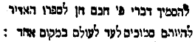

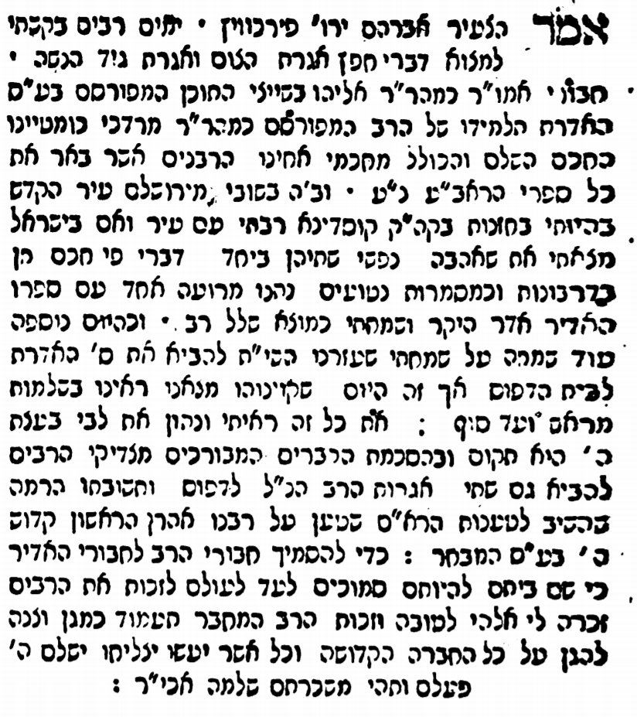

**נספח - שייך לענין קדוש החודש, פרק כ'**

**הגהות בשולי דפוס ראשון**

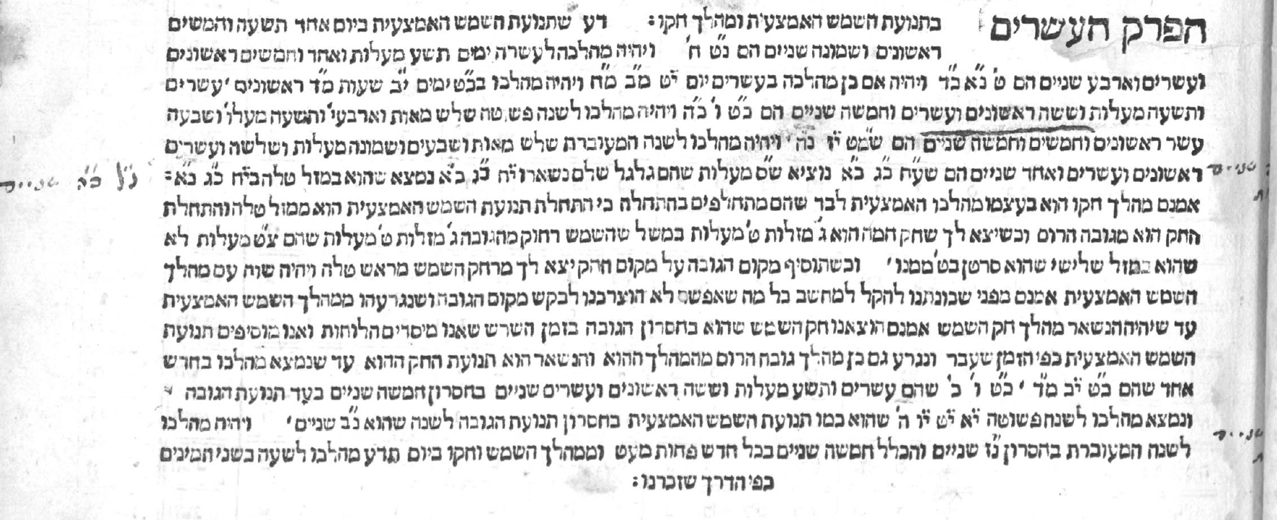

**נספח - שייך לענין קדוש החודש, פרק כ"ב**

**לוחות דפוס ראשון שעברו זמנן, עם קטעי ביאור**

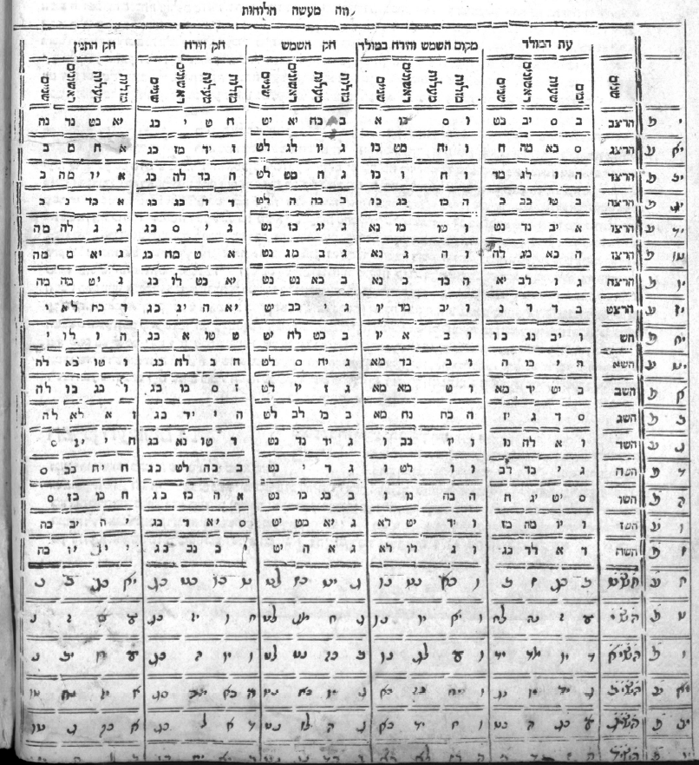

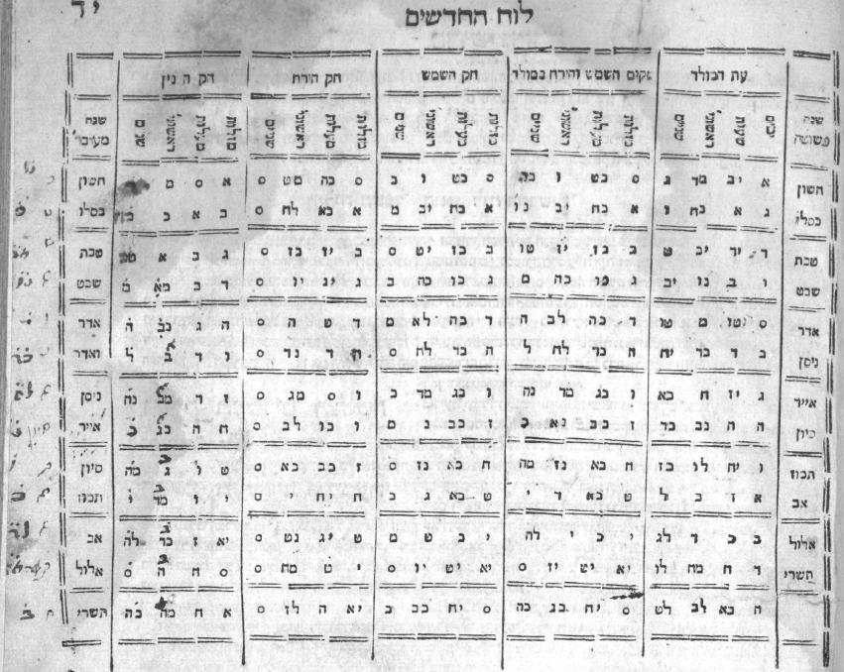

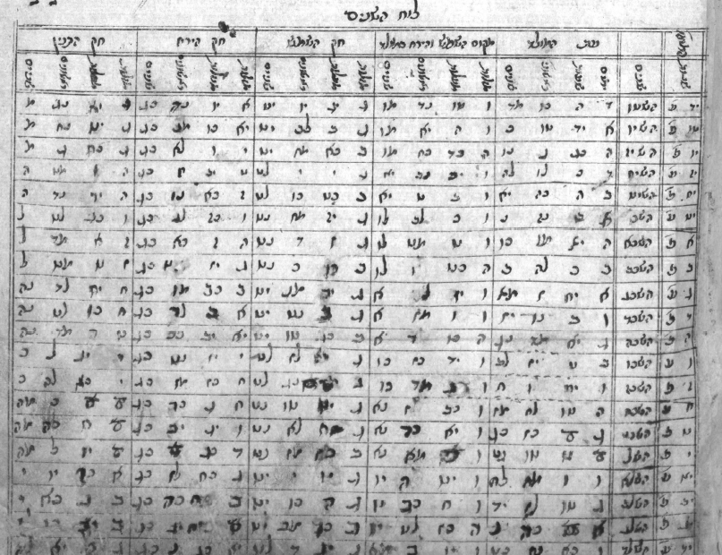

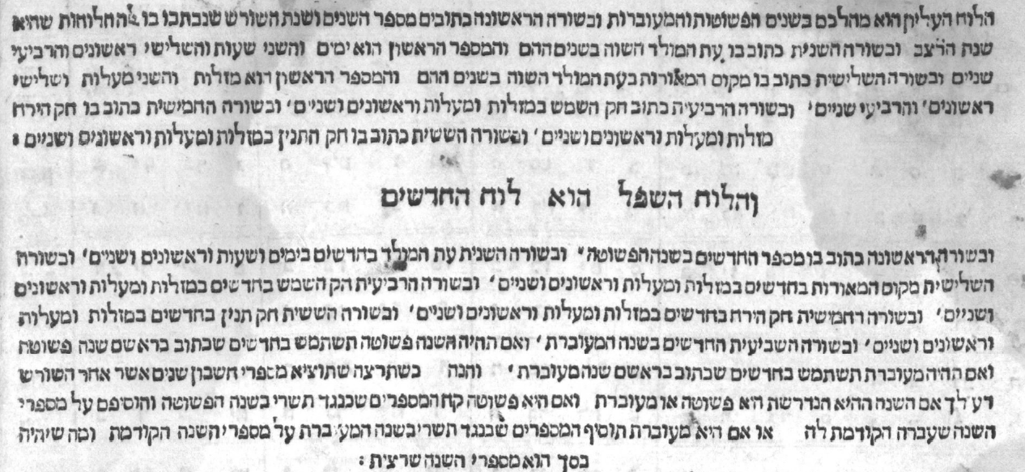

**נספח - שייך לענין קדוש החודש, פרק ל'**

**הגהות בשולי דפוס ראשון**

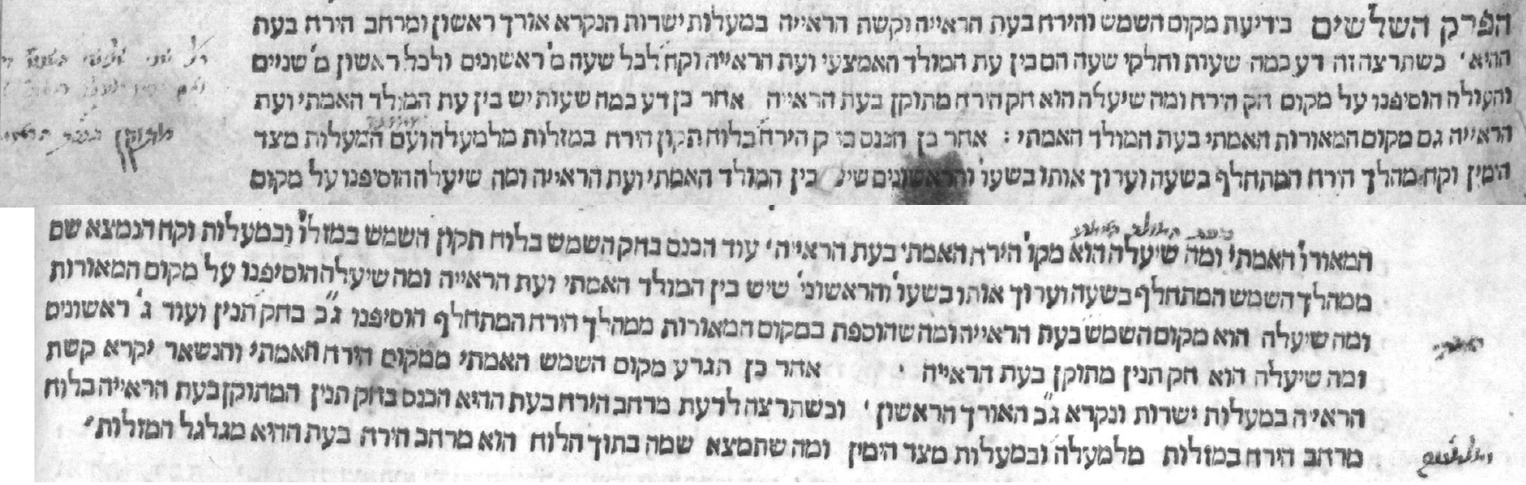

**נספח - שייך לענין קדוש החודש, פרק ל"ב**

**הגהה בשולי דפוס ראשון**

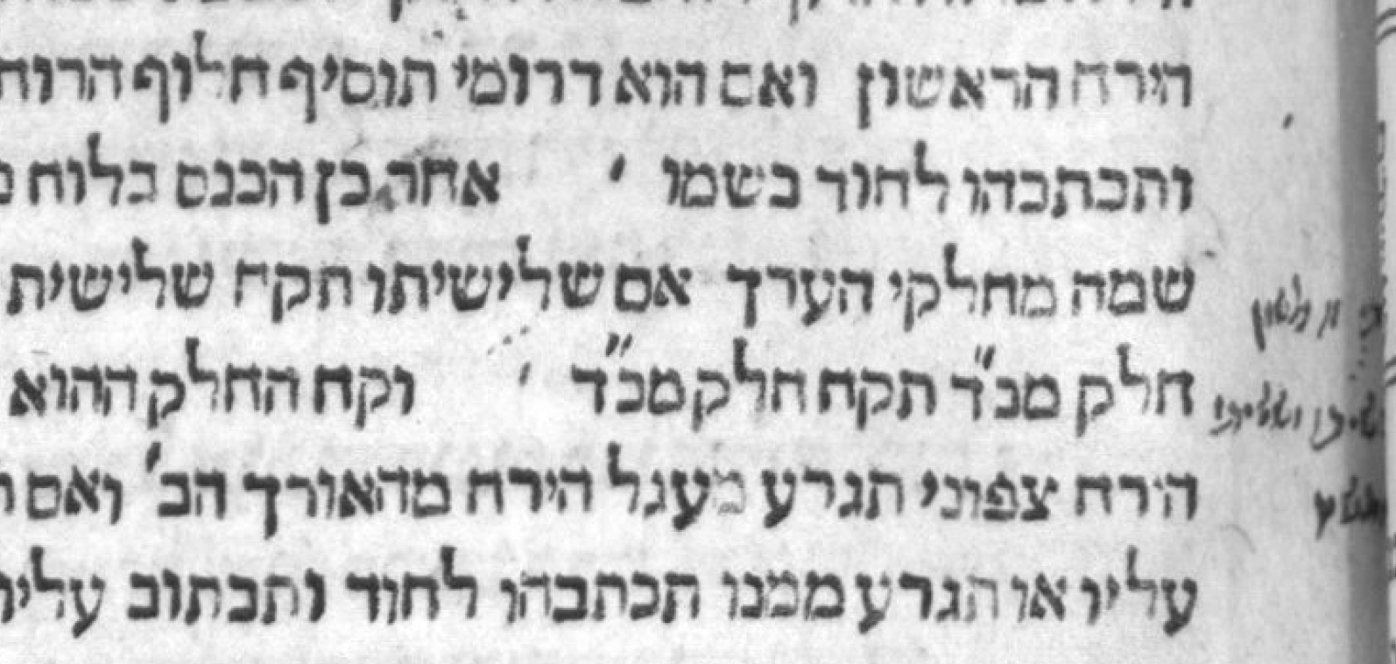

**נספח א' - שייך לענין שבת, פרק ששי**

**דפוס א' כמו-שהוא**

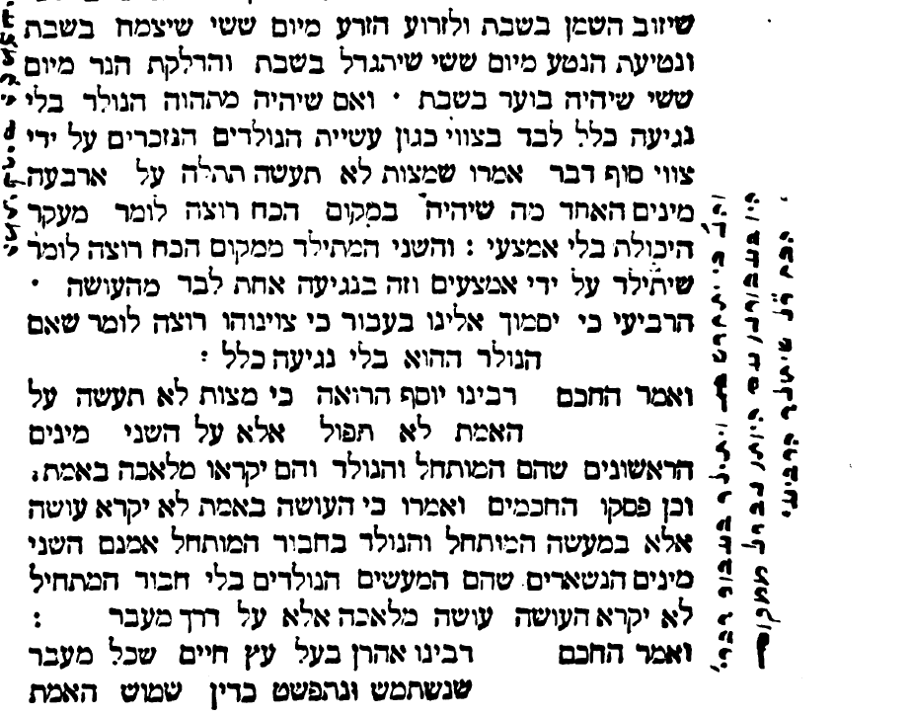

**נספח - שייך לענין שבת, פרק י"ב**

**תיקון בדפוס ראשון**

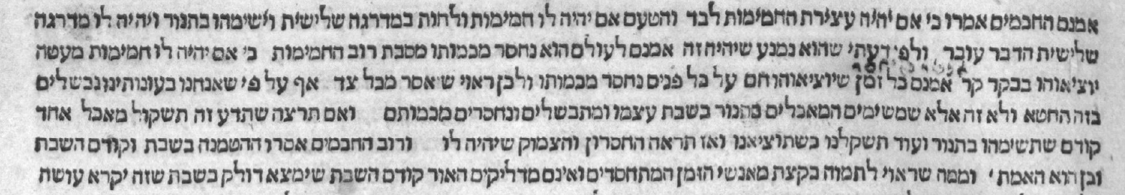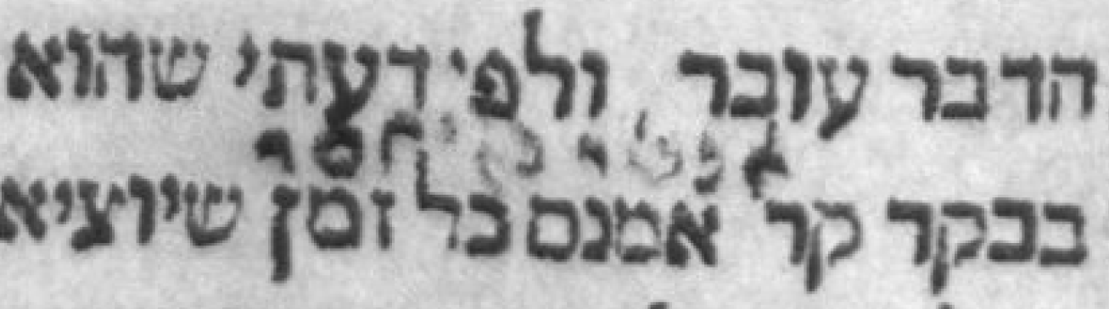

**נספח - שייך לענין שבת, פרק ט"ו**

**הגהה בסימן 2 נקודות "שהספינה"**

**נראה שרצה ב2 נקודות שלמטה לכתוב "שהספינה" תחת "שהים"**

**(ואינו כן בדפוסים א' וב')**

**במקום 2 נקודות שלמעלה בין "שנמשכה" ל"אל" בדפוסים א' וב' כתוב "הספינה"**

**ולכן נראה שכיון המתקן גם לזה בתיקון בשולים למטה**

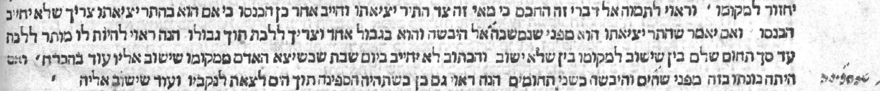

**נספח - שייך לענין תפלה, חלק ג' פרק ה', רשימת ההפטרות**

**דפוס ראשון**

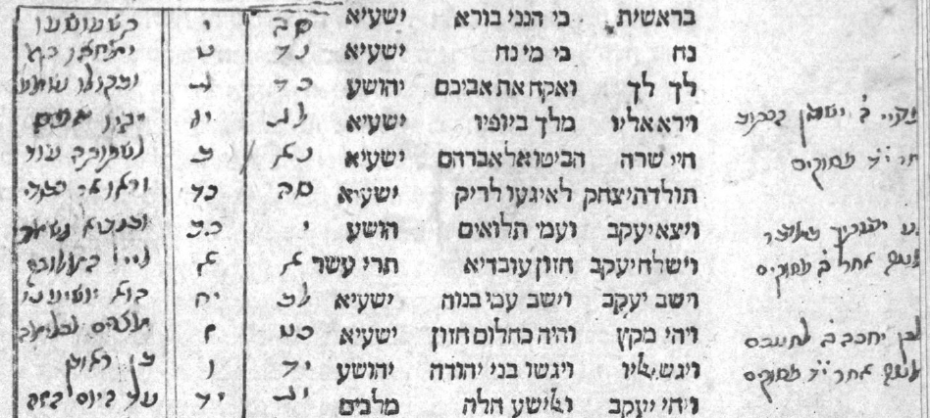

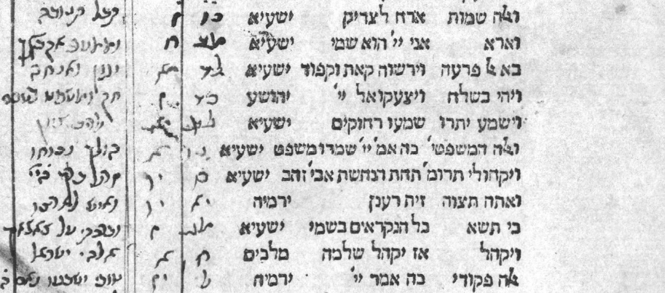

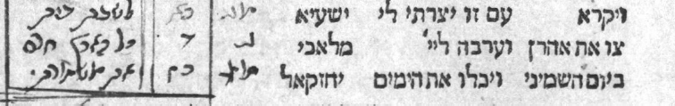

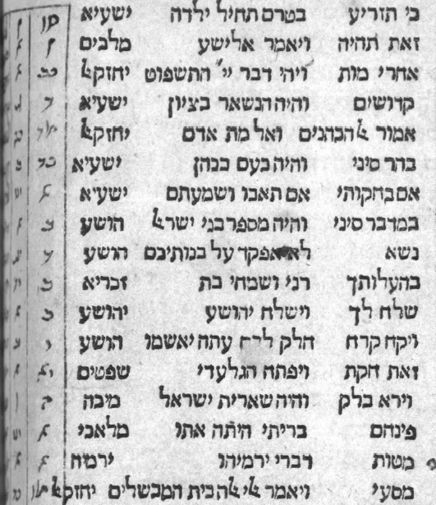

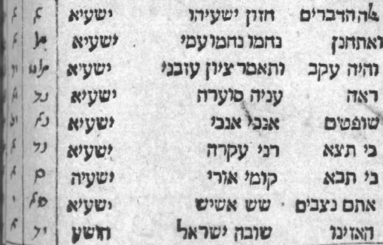



**דפוס א'**

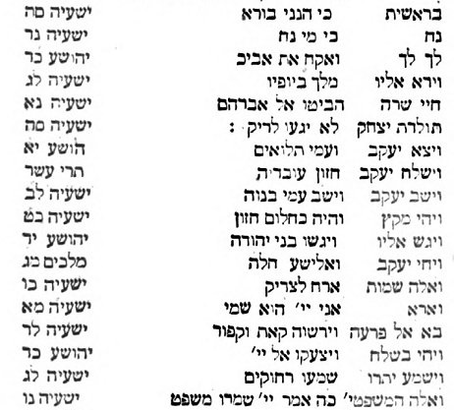

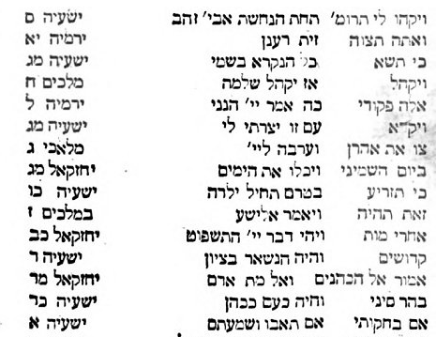

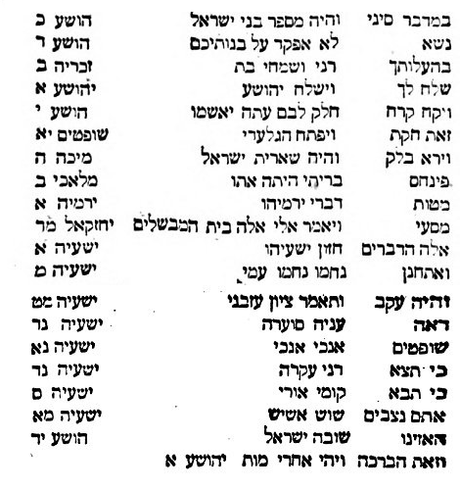

**דפוס ב'**

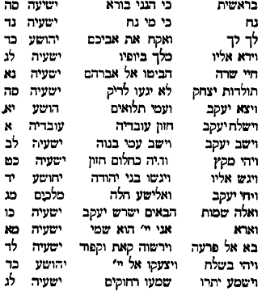

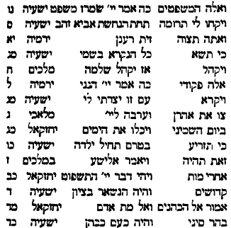

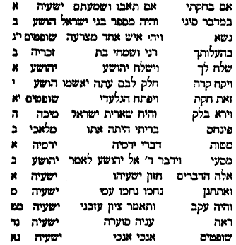

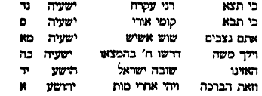

**נספח - שייך לענין עריות, פרק ו' עקר ה'**

**תיקונים בשולי דפוס ראשון**

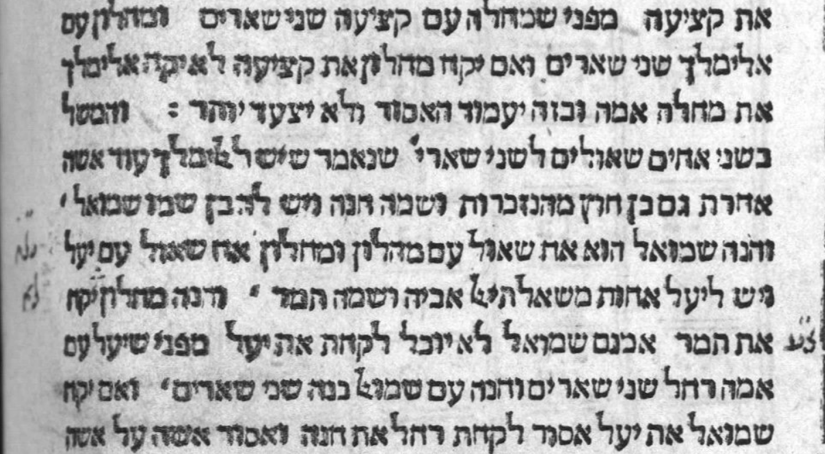

**נספח - שייך לענין עריות, פרק ו' עקר ה'**

**ביאורו של אב"ן יש"ר לוצקי מתוך דפי דפוס ראשון ודפוס ב'**

**דפוס ראשון  
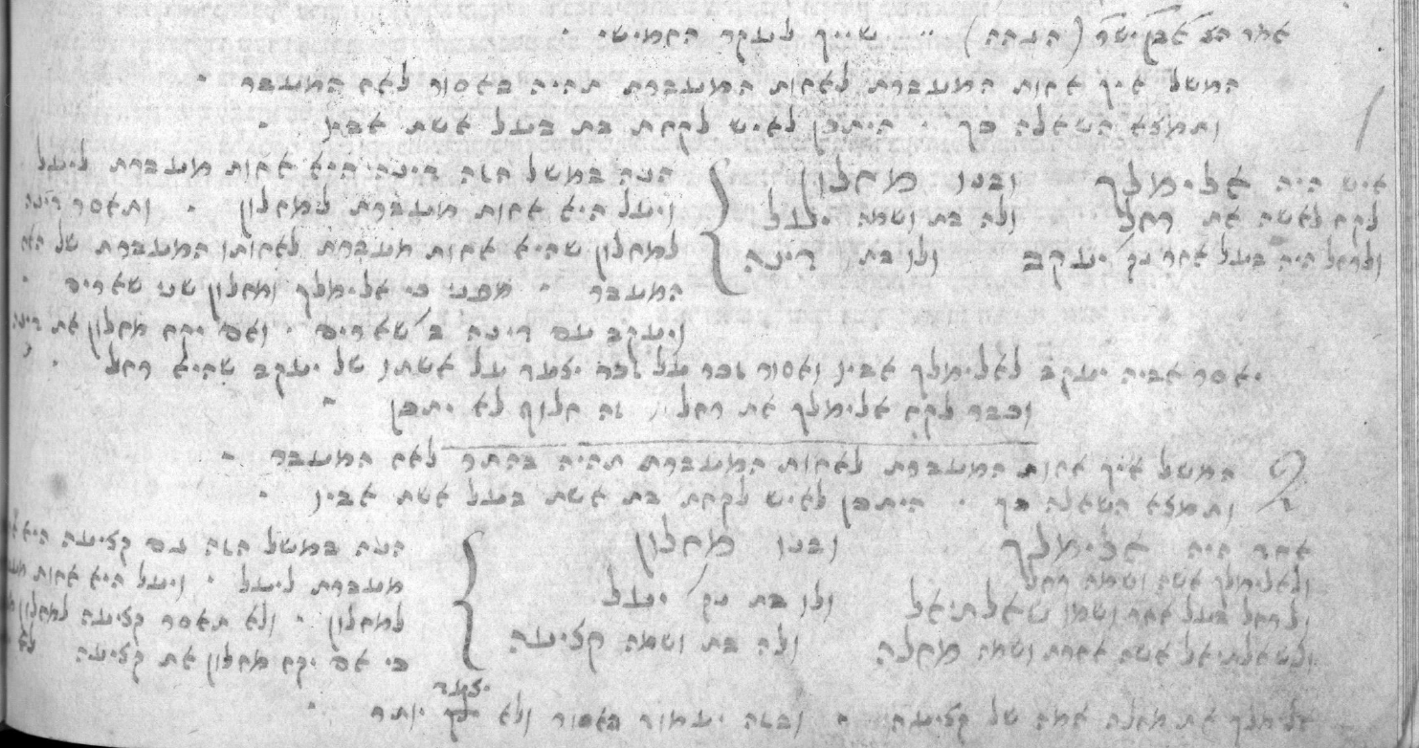**

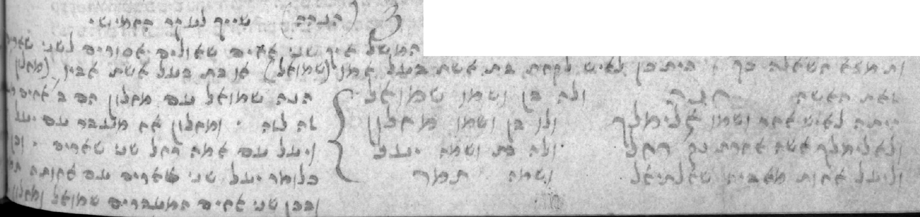

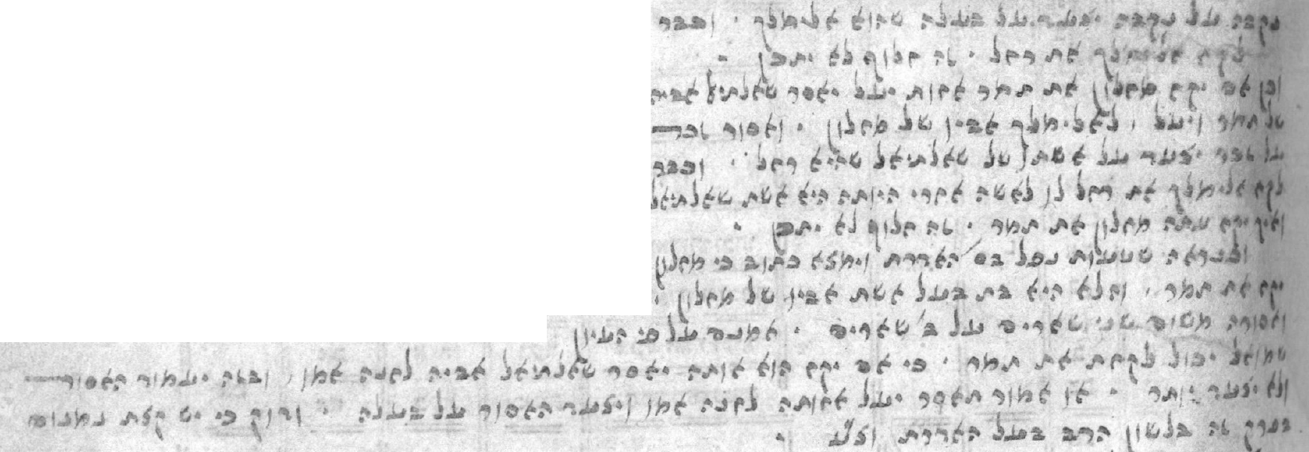

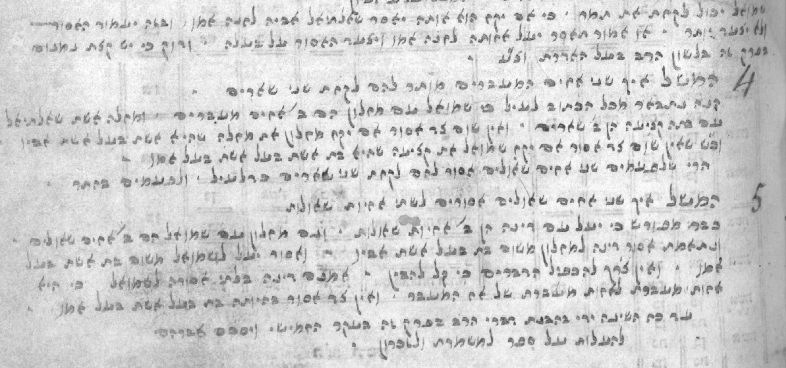

**דפוס ב'**

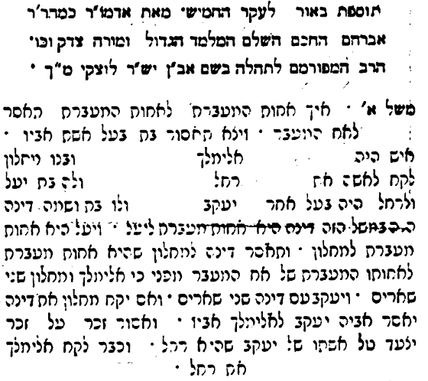

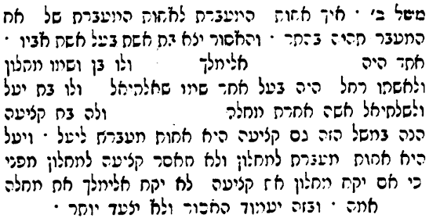

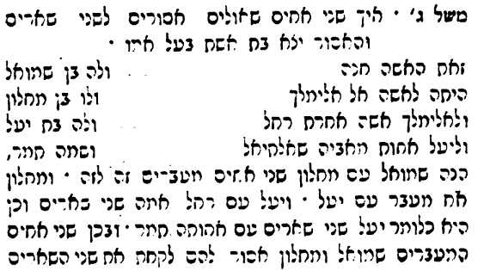

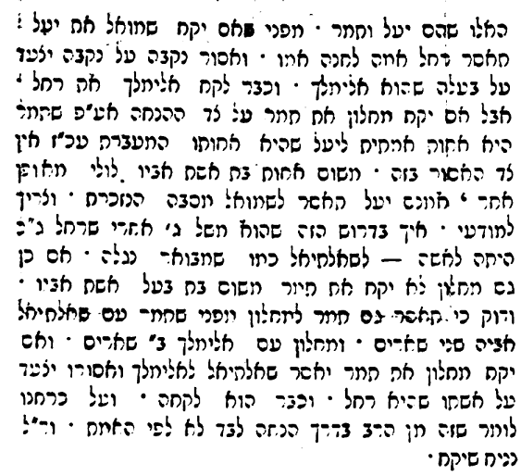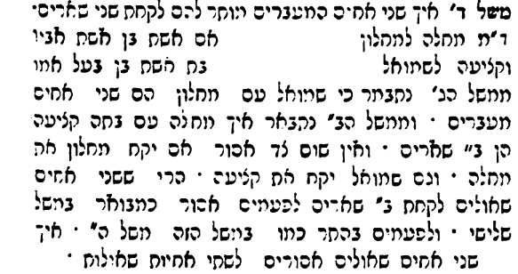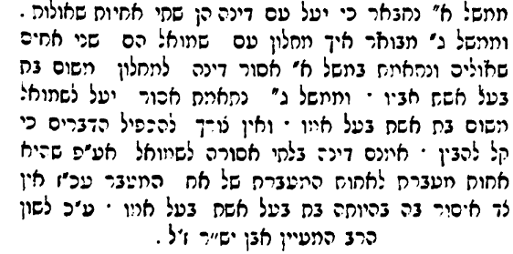

**נספח - שייך לענין שמיטה, פרק ג'**

**הגהה בשולי דפוס ראשון שייך לקטע "שנתנו זה"**

"נראה לי שצריך לומר שנה שנית לש[מטה] שלישית של יובל [??]"

"נראה לי שאין צרך ל[??] זה כלל כי בל[תי] נכון ומתישב"

"אכן מה שכתוב מן (שלפי זה עב[רו] עד ועוד חמש ש[נים] וכו' קשיא מדידי[ה] אדידיה וצריך עיון"

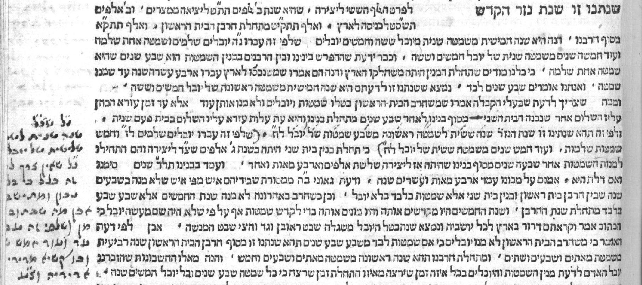

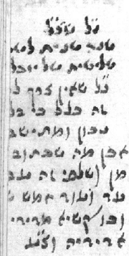

**נספח - שייך לענין שמיטה, פרק ג'**

**הגהה בשולי דפוס ראשון שייך לקטע "תאריך בנין הבית הראשון"**

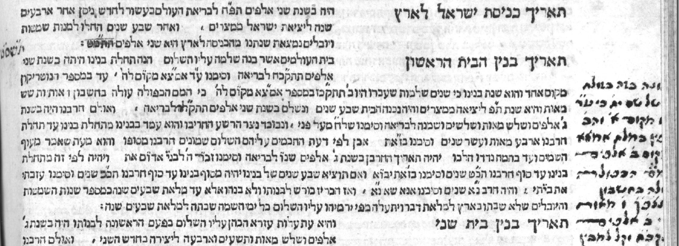

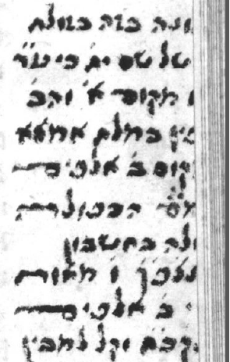

**נספח - שייך לענין כלאים, חלק ב', פרק ו', אות ט', "טרכון"**

**מלה חסר בדפוסים א' וב'**

אפשר לקרוא "והוא" אבל הדקדוק קשה (יחיד \ רבים).

אולי צריך לקרוא "והם".



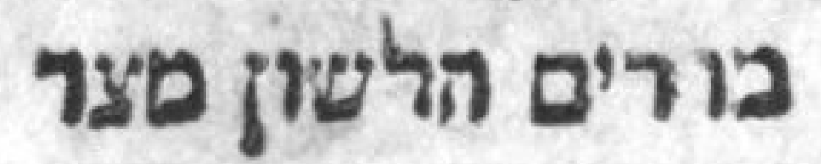

1. אפשר לומר שהאגרת השלישית גם השפיעה על פירכוויץ באופן כזה, לומר שהבר-פלוגתא של החכם בשיצי באגרות "צום" ו"גיד הנשה" הוא הרא"ם - כי מתוכן, פרט זה איננו מוכרח ואפשר שהיו נכתבות נגד טוען אחר. ובאמת, החכם בשיצי קורא לבר-פלוגתא שלו בשני הדינים האלו "האיש הזקן בשנים", ואם אין זאת בדיחה, לא יתכן לומר שהזקן הוא הרא"ם - כי הרא"ם נולד 35 שנים אחר החכם בשיצי, ובשנת מות החכם בשיצי היה הרא"ם עצמו רק בן 35 שנים. אך אפשר ש"האיש הזקן בשנים" נאמר בקריצת-עין על הרא"ם.
2. המשך המאמר: "לאות שאם נפל בשבת חיוב לצום"
3. "ספר הפרי" = Liber Fructus או Centiloquium; ספר של מאה מאמרים מיוחס לתלמי - אך נראה שרובם או מקצתם אינם ממנו. יש שמיחסים אותו למתמטיקאי אחמד אבן יוסוף, שכתב פירוש עליו.
4. אולי צ"ל "אין"
5. אח של כלב אפנדופולו.